T-0 Intro
- Interfaces gráficas y no gráficas
  - GUI: Utiliza elementos visuales e iterativos, para disponer información y permitir acciones. Se caracteriza por sus elementos visuales, interacción intuitiva, y usabilidad o poca dificultad para hacer uso de ella.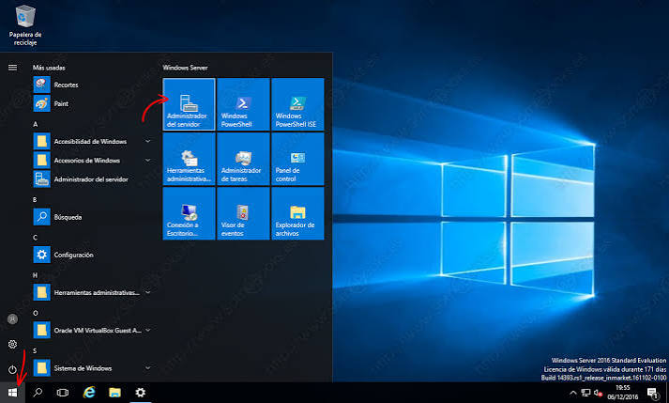
Imagen sacada de SomeBooks.es

  - TUI: Esta interfaz esta basada en texto puro, se interactúa con ella mediante por teclado y el sistema devuelve también texto. Algunas de sus características principales son que esta basada en texto, permite tareas avanzadas y automatizar tareas con scripts, y además es más eficiente con los recursos del sistema al no usar interfaz gráfica. 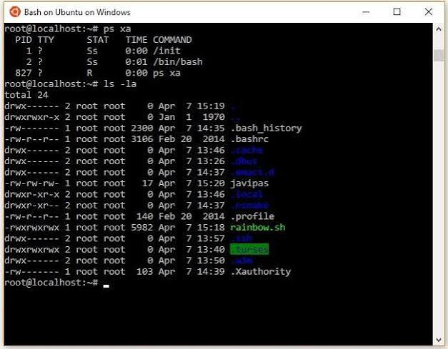
Imagen sacada de xataka.com

- Historia de las API gráficas de Java
  - AWT: Sus iniciales significan “abstract window toolkit”, es la api original de Java para crear interfaces gráficas y sistemas de ventanas.
Cada botón , ventana o cuadro de texto se renderizan por el SO lo que significa que en diferentes SO no se va a ver igual. En general solo ofrece herramientas y funciones básicas, por lo que es menos flexible a comparación de otras api gráficas.
Y por ultimo mencionar que sus librerías han quedo desfasadas y en muchos casos remplazada por java swing y javafx.
  - Java Swing: Esta construida sobre awt, es una mejora de ella.
Swing no depende del SO para dibujar componentes. Se renderiza directamente en Java, garantizando que se vea igual en todas las plataformas. Permite cambiar el aspecto visual de la aplicación, usa arquitectura MVC que significa “Modelo-Vista-Controlador”, separand datos e interfaz y facilita crear apps complejas.
  - JavaFX *: api moderna de Java para crear interfaces de usuario y aplicaciones enriquecidas de internet
La clave del diseño es: rendimiento acelerado por hardware, separación de diseño y lógica, componentes modernos y multimedia, arquitectura moderna.
- IDE para interfaces.
  - Qt Designer: Es una herramienta dedicada a diseñar interfaces arrastrando y soltando componentes. Genera archivos XML que luego se integran con el código. En general es para aplicaciones de escritorio.

  - IntelliJ: Entorno de desarrollo para java y kotlin, incluye diseño visual integrado para java swing y javafx mediante código.

  - Android Studio: Es el IDE oficial para apliaciones moviles android, cuenta con un potente editor visual, perite diseñar interfaces arrastrando documentos.
- Ejemplo de interfaz “buena” y “mala”
Mala: Esta saturado, no es agradable a la vista, no se distingue texto de botones...
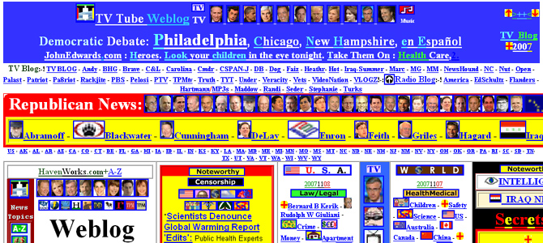

Buena: Disposición limpia, clara, bonita y organizada.
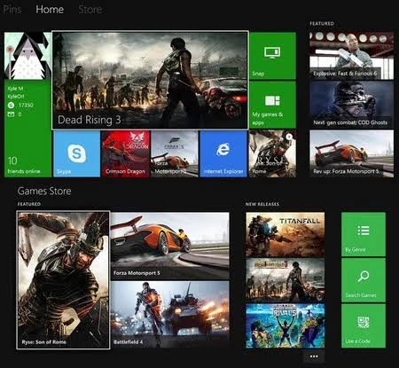

T-1 Layouts

Stage > Scene > Layout > Buttons

jose.sanchezmagan@educa.madrid.org

